# Комплект оценочных материалов по дисциплине «Методы очувствления робототехнических и мехатронных систем»

### Задания закрытого типа

#### Задания закрытого типа на выбор правильного ответа

1. Выберите один правильный ответ. Как называется датчик для измерения ускорения?

А) потенциометр

Б) гироскоп

В) акселерометр

Г) термопара

Д) барометр

Правильный ответ: В

Компетенции (индикаторы): ОПК-2, ОПК-5, ОПК-9, ПК-1

1. Выберите один правильный ответ. С помощью какого датчика можно измерить давление?

А) гигрометр

Б) гироскоп

В) термопара

Г) манометр

Д) потенциометр

Правильный ответ: Г

Компетенции (индикаторы): ОПК-2, ОПК-5, ОПК-9, ПК-1

1. Выберите один правильный ответ:

Выход датчика магнитного поля (напряжение) пропорционален:

А) Магнитной индукции

Б) Температуры

В) Движения

Г) Площади

Правильный ответ: А

Компетенции (индикаторы): ОПК-2, ОПК-5, ОПК-9, ПК-1

1. Выберите один правильный ответ. Принцип действия дальномеров основан на использовании в качестве меры расстояния (дальности)

А) изменение ёмкости конденсатора, который может представлять собой разделенные диэлектриком пластины, между которыми меняются расстояние, площадь взаимного перекрытия либо изменяется свойство диэлектрика

Б) изменение индуктивности катушки и, как следствие, изменение её индуктивного сопротивления

В) время запаздывания принимаемого отраженного эхосигнала относительно инициировавшего его сигнала, излученного передатчиком.

Г) напряжение на гранях помещённой в магнитное поле пластины с протекающим по ней постоянным током.

Правильный ответ: В

Компетенции (индикаторы): ОПК-2, ОПК-5, ОПК-9, ПК-1

1. Выберите все правильные варианты ответов

В каких областях человек имеет преимущества перед робототехническими устройствами?

А) определение химического состава веществ

Б) обработка видеоизображений

В) определение расстояний до объектов и измерение температуры

Г) определение вкусовых и обонятельных сигналов

Д) количество органов чувств

Е) тактильные ощущения

Правильный ответ: Б, Г, Е

Компетенции (индикаторы): ОПК-2, ОПК-5, ОПК-9, ПК-1

1. Выберите все правильные варианты ответов

Какие из перечисленных задач решает предварительная обработка сигнала от видеокамеры робота?

А) Снижение уровня помех

Б) Формирование управляющего сигнала для исполнительных устройств

В) Повышение контрастности

Г) Оперативное управление роботом

Д) Анализ окружающей ситуации

Е) Уменьшение объёма информации до достаточного уровня

Правильный ответ: А, В, Е

Компетенции (индикаторы): ОПК-2, ОПК-5, ОПК-9, ПК-1

1. Выберите все правильные варианты ответов:

Какие из перечисленных функций выполняет система технического зрения промышленного робота?

А) выявление различных физико-химических свойств объектов;

Б) получение изображения рабочей сцены;

В) определение наличия объекта в поле зрения системы;

Г) измерение компонент вектора сил и вектора моментов, развиваемых манипулятором

Д) распознавание и выделение заданного объекта на изображении;

Е) определение координат объекта или его характерных точек относительно координатной системы датчика изображения;

Правильный ответ: Б, В, Д, Е

Компетенции (индикаторы): ОПК-2, ОПК-5, ОПК-9, ПК-1

#### Задания закрытого типа на установление соответствия

1. Установите правильное соответствие. Каждому элементу левого столбца соответствует только один элемент правого столбца.

|  |  |  |  |
| --- | --- | --- | --- |
| 1) | нажимные контактные датчики с двумя состояниями выхода  «включено/выключено», а также пороговые датчики  компараторы | А) | Импульсные датчики. |
| 2) | устройства, регистрирующие мгновенное значение изменяющегося во времени внешнего воздействия. Таковыми являются, например, датчики давления или температуры; | Б) | Дискретные (бинарные) датчики |
| 3) | устройства, на выходе которых формируется последовательность импульсов. Это, в основном, оптические датчики угла поворота (энкодеры) или линейного перемещения, а также разнообразные датчики расхода и измерения скорости потока с импульсным выходным сигналом; | В) | Цифровые датчики |
| 4) | составные устройства с аналоговым входом и встроенным аналого-цифровым преобразователем. Эти датчики генерируют дискретные выходные сигналы, представленные в числовом формате. Полученные данные могут быть прочитаны цифровой системой регистрации или управления и обработаны соответствующим образом | Г) | Аналоговые датчики. |

Правильный ответ:

|  |  |  |  |
| --- | --- | --- | --- |
| 1 | 2 | 3 | 4 |
| Б | Г | А | В |

Компетенции (индикаторы): ОПК-2, ОПК-5, ОПК-9, ПК-1

1. Установите правильное соответствие. Каждому элементу левого столбца соответствует только один элемент правого столбца. Сопоставьте описанию метрологическую характеристику

|  |  |  |  |
| --- | --- | --- | --- |
| 1) | отклонение результата измерения от истинного значения измеряемой величины | А) | линейность характеристики |
| 2) | максимальная ожидаемая ошибка измерения, обратная характеристика погрешности | Б) | неопределённость результата измерения |
| 3) | значение выходной переменной, когда входная переменная равна нулю | В) | погрешность измерений |
| 4) | независимость чувствительности от значения измеряемой величины. | Г) | точность |
| 5) | мера разброса возможных значений измеряемой величины при одном и том же значении выходного сигнала | Д) | отклонение от нуля |

Правильный ответ:

|  |  |  |  |  |
| --- | --- | --- | --- | --- |
| 1 | 2 | 3 | 4 | 5 |
| В | Г | Д | А | Б |

Компетенции (индикаторы): ОПК-2, ОПК-5, ОПК-9, ПК-1

1. Установите правильное соответствие. Каждому элементу левого столбца соответствует только один элемент правого столбца. Сопоставьте описанию устройства (датчика) его название

|  |  |  |  |
| --- | --- | --- | --- |
| 1) | инерциальный датчик кажущегося линейного ускорения, позволяющий измерить величину изменения скорости движения объекта. Измеряет величину этого изменения в единицах g (1g = 9,81 м/с2). В зависимости от технологии изготовления и конструкции может осуществлять измерения по одной, двум или трём осям | А) | Гироскоп |
| 2) | устройство, способное реагировать на изменение углов ориентации тела, на котором оно установлено, относительно инерциальной системы отсчёта | Б) | Пирометр |
| 3) | предназначается для измерения температуры поверхности различных объектов дистанционно. Принцип действия этого устройства основывается на получении данных о мощности теплового излучения, которое испускается любым материальным телом. Интенсивность и спектр излучения этой энергии напрямую зависит от температуры этого тела. | В) | Тактильные сенсоры |
| 4) | наделяют робота возможностью реагировать на контакты (силы), возникающие между ним и другими объектами в рабочей зоне. Обычно этими датчиками оснащают промышленные манипуляторы, а также роботов с медицинским применением. | Г) | Акселерометр |
| 5) | работа основана на принципе эхолокации. | Д) | Ультразвуковой датчик |

Правильный ответ:

|  |  |  |  |  |
| --- | --- | --- | --- | --- |
| 1 | 2 | 3 | 4 | 5 |
| Г | А | Б | В | Д |

Компетенции (индикаторы): ОПК-2, ОПК-5, ОПК-9, ПК-1

#### Задания закрытого типа на установление правильной последовательности

1. Расположите в правильной последовательности этапы работы системы управления адаптивного робота, функционирующего в условиях неопределенности на основе использования текущей информации о собственном состоянии и состоянии среды.

А) планирование действий;

Б) управление исполнительными и рабочими механизмами;

В) получение информации с датчиков;

Г) анализ объектов и сцен;

Д) обработка данных.

Правильный ответ: В, Д, Г, А, Б

Компетенции (индикаторы): ОПК-2, ОПК-5, ОПК-9, ПК-1

### Задания открытого типа

#### Задания открытого типа на дополнение

1. Напишите пропущенное слово (словосочетание). На рисунке представлено схематическое изображение датчика, называемого ______________.

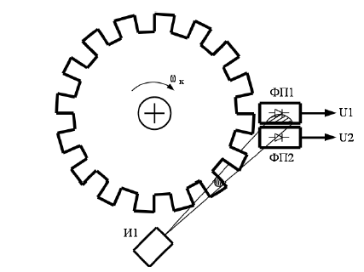

Правильный ответ: оптический энкодер

Компетенции (индикаторы): ОПК-2, ОПК-5, ОПК-9, ПК-1

1. Напишите пропущенное слово (словосочетание). Элемент измерительного, сигнального, регулирующего или управляющего устройства, преобразующий контролируемую величину (температуру, давление, частоту, силу света, электрическое напряжение, ток и т.д.) в сигнал, удобный для измерения, передачи, хранения, обработки, регистрации называется - ________________

Правильный ответ: датчик

Компетенции (индикаторы): ОПК-2, ОПК-5, ОПК-9, ПК-1

1. Напишите пропущенное слово (словосочетание). ­­­___________ - тип ёмкостных датчиков, применяемый для контроля наклона или крена. Основным элементом является капсула, которая располагается в подложке с планарными электродами. В качестве чувствительного электрода выступает проводящая жидкость, которая располагается внутри корпуса. В совокупности оба эти электрода являются дифференциальным конденсатором. Величина сигнала на выходе датчика пропорциональна емкости этого конденсатора, которая зависит от того, где находится корпус по вертикали. То есть угол наклона, который определяется по вертикальному положению, прямо пропорционален емкости конденсатора.

Правильный ответ: инклинометр

Компетенции (индикаторы): ОПК-2, ОПК-5, ОПК-9, ПК-1

1. Напишите пропущенное слово (словосочетание). Инерциальный датчик кажущегося линейного ускорения, позволяющий измерить величину изменения скорости движения объекта, называется _______________.

Правильный ответ: акселерометр

Компетенции (индикаторы): ОПК-2, ОПК-5, ОПК-9, ПК-1

#### Задания открытого типа с кратким свободным ответом

1. Напишите пропущенное слово (словосочетание). Система, обеспечивающая обнаружение, автоматический контроль и анализ объектов по их изображениям называется _____________.

Правильный ответ: система технического зрения / СТЗ

Компетенции (индикаторы): ОПК-2, ОПК-5, ОПК-9, ПК-1

1. Напишите пропущенное слово (словосочетание). Одной из задач системы технического зрения при решении задачи обеспечения безопасности движения мобильного робота является _________ препятствий.

Правильный ответ: обнаружение / преодоление / обход.

Компетенции (индикаторы): ОПК-2, ОПК-5, ОПК-9, ПК-1

1. Напишите пропущенное слово (словосочетание). Одной из задач системы технического зрения при решении задачи группового взаимодействия мобильных роботов является __________ взаимного положения.

Правильный ответ: контроль / мониторинг.

Компетенции (индикаторы): ОПК-2, ОПК-5, ОПК-9, ПК-1

1. Напишите пропущенное слово (словосочетание). Одной из задач системы технического зрения при решении задачи управления манипулятором является __________ манипуляционных операций, для выполнения которых требуется визуальная информация.

Правильный ответ: обеспечение / контроль

Компетенции (индикаторы): ОПК-2, ОПК-5, ОПК-9, ПК-1

#### Задания открытого типа с развернутым ответом

1. Опишите принцип работы аналогового тактильного датчика, схема которого приведена на рисунке

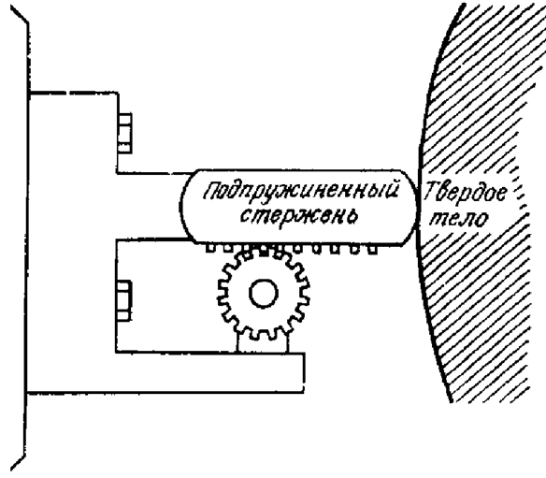

Время выполнения: 20 минут

Ожидаемый результат:

Аналоговый тактильный датчик является регистрирующим прибором, выходной сигнал которого пропорционален прикладываемой силе. Горизонтальная сила, действующая на стержень, преобразуется в пропорциональный поворот оси. Этот поворот непрерывно измеряется с помощью потенциометра или кодовым устройством с дискретным выходом. При известной жесткости пружины сила соответствует указанному перемещению.

Критерии оценивания:

правильный ответ должен содержать основные смысловые элементы, перечисленные в ожидаемом результате.

Компетенции: ОПК-2, ОПК-5, ОПК-9, ПК-1

1. Опишите принцип работы ёмкостного датчика линейных перемещений, различные варианты которого показаны на рисунке.

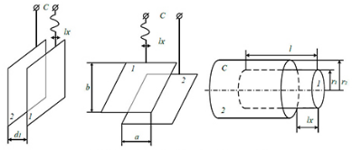

Время выполнения: 20 минут

Ожидаемый результат:

Основным элементом емкостных датчиков является конденсатор, который может быть выполнен в плоском или цилиндрическом виде. При перемещении подвижной пластины конденсатора происходит деформация диэлектрика, при этом изменяется его положение, ведущее к изменению диэлектрической проницаемости. В таких датчиках линейное перемещение объекта преобразуется пропорционально в перемещение пластин конденсатора, что приводит к изменению емкости. По значению емкости вычисляется расстояние, на которое переместился объект.

Критерии оценивания:

правильный ответ должен содержать основные смысловые элементы, перечисленные в ожидаемом результате.

Компетенции: ОПК-2, ОПК-5, ОПК-9, ПК-1

1. Опишите принцип работы ультразвукового датчика расстояния, схема которого показана на рисунке и основные преимущества ультразвуковых систем ориентации в пространстве.

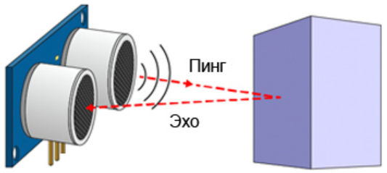

Время выполнения: 20 минут

Ожидаемый результат:

Ультразвуковой датчик работает по следующему принципу: передатчик излучает звуковые колебания, частота которых превышает 20 кГц. Звуковые колебания, встречаясь с твердыми предметами, отражаются от них и попадают в приемник датчика. Электронная схема подсчитывает расстояние до объекта согласно следующей формуле: $R=\frac{tV}{2}$, где R – искомое расстояние, t – промежуток времени между отправкой и приемом ультразвуковой волны, V – скорость звука.

Из основных преимуществ ультразвуковых систем ориентации можно выделить следующие:

* низкая цена;
* простая и надежная конструкция;
* легкая интеграция в схему робота без необходимости ее замены;
* универсальность (датчик можно встроить в любую технику);
* высокая точность работы независимо от условий внешней среды;
* безопасность излучения для человека и окружающей среды.

Критерии оценивания:

правильный ответ должен содержать: в качестве основных результатов –основные смысловые элементы описания принципа работы, перечисленные в ожидаемом результате; в качестве основных преимуществ – минимум три элемента из представленного в ожидаемом результате перечня.

Компетенции: ОПК-2, ОПК-5, ОПК-9, ПК-1

1. Опишите принцип работы датчика определения проскальзывания, схема которого приведена на рисунке

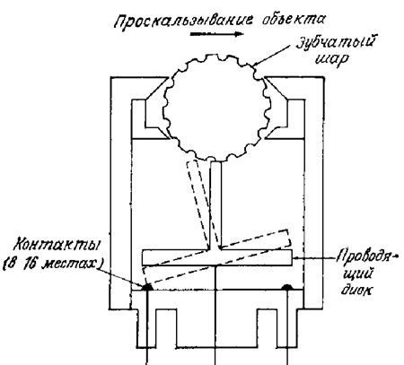

Время выполнения: 20 минут

Ожидаемый результат:

Устройство для определения проскальзывания включает свободно вращающийся зубчатый шар, который отклоняет тонкий стержень, установленный на оси проводящего диска. Под диском равномерно расположены электрические контакты. Вращение шара, вызванное проскальзыванием по нему объекта, приводит к вибрации стержня и диска с частотой, пропорциональной скорости вращения шара. От направления вращения зависит, какой контакт будет задействован вибрирующим диском. Усредненное направление проскальзывания определяется по импульсам в соответствующих выходных электрических контурах.

Критерии оценивания:

правильный ответ должен содержать основные смысловые элементы, перечисленные в ожидаемом результате.

Компетенции: ОПК-2, ОПК-5, ОПК-9, ПК-1

1. Перечислите основные функции систем технического зрения в системах управления роботами.

Время выполнения: 20 минут

Ожидаемый результат:

А) обзор видимой зоны;

Б) выделение отдельных объектов, их кластеризация, классификация или верификация;

В) определение геометрических и оптических параметров внешней среды и ее объектов;

Г) сопряжение с другими сенсорными системами;

Д) визуализация информации от других сенсорных систем и от других источников.

Критерии оценивания:

правильный ответ должен содержать минимум три смысловых элемента из перечня, представленного в ожидаемом результате.

Компетенции: ОПК-2, ОПК-5, ОПК-9, ПК-1